El nuevo directivo reportará directamente a Juan Manuel Baixauli, actual CEO y fundador de la firma,
Consultia Business Travel nombra a Ignacio González como nuevo director general de la compañía
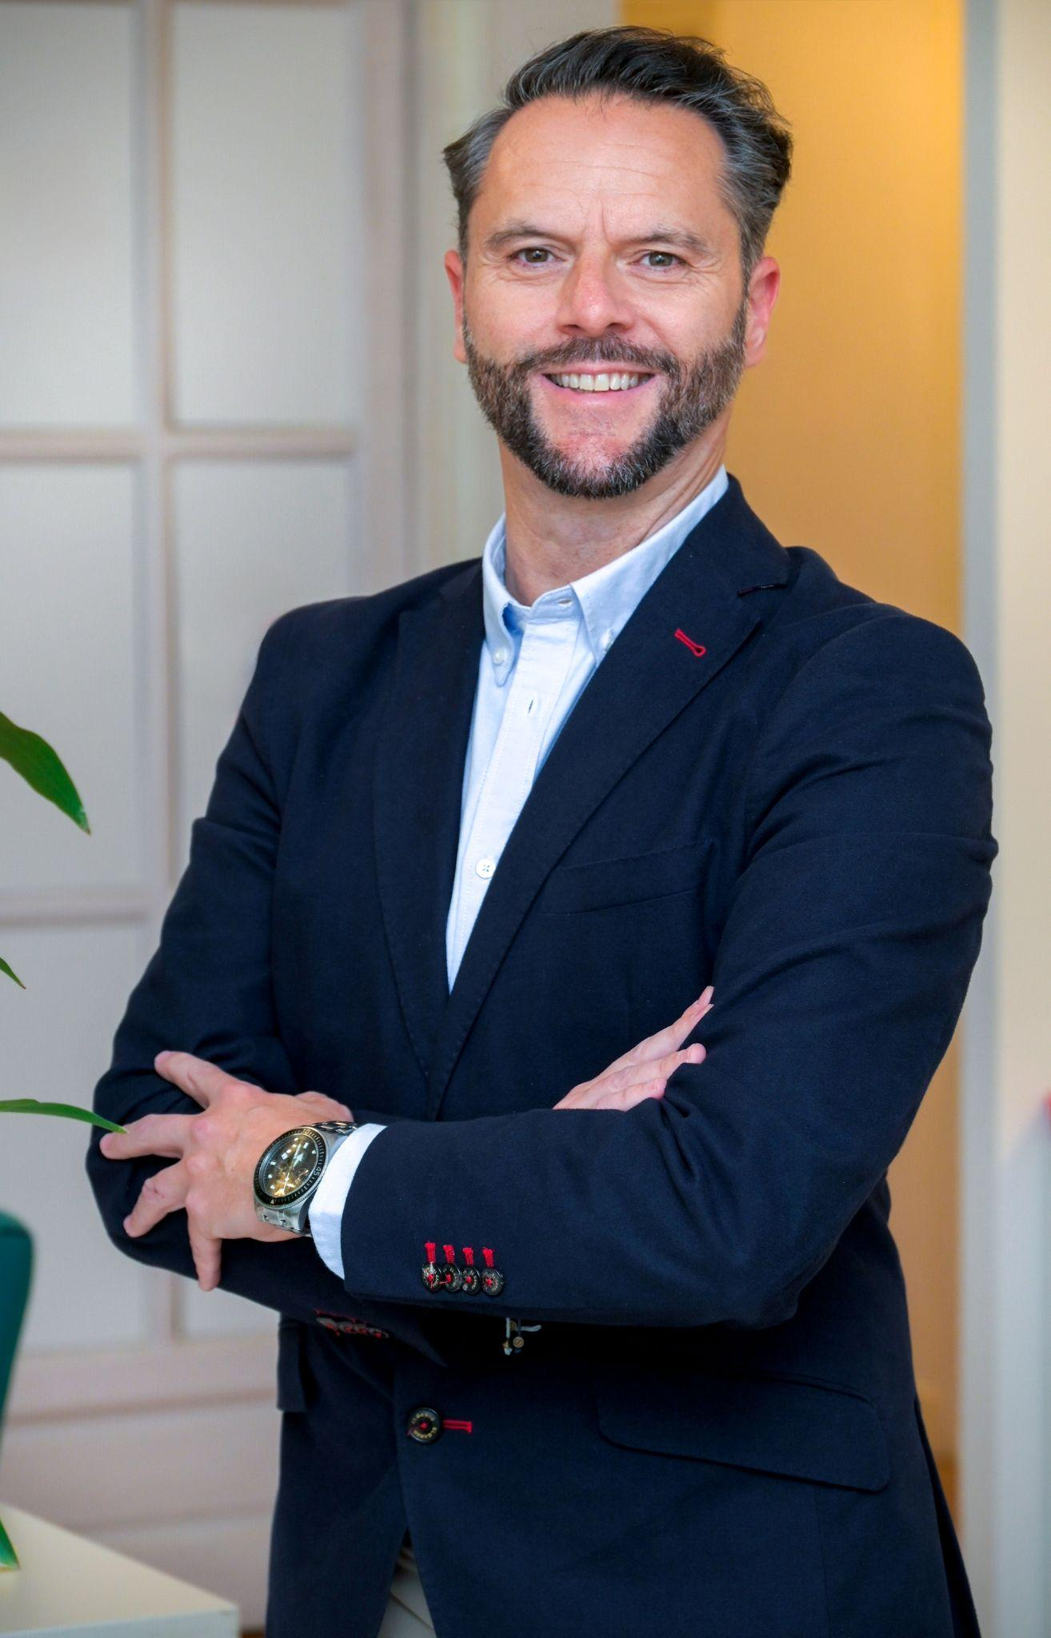
Madrid, 17 de febrero de 2025.- Consultia Business Travel, compañía española especializada en la gestión integral de viajes de negocios, acaba de anunciar el nombramiento de Ignacio González como nuevo director general de la compañía.
Ignacio González cuenta con más de 25 años de experiencia en la industria turística, después de ocupar diferentes roles de dirección en destacadas empresas del sector. Anteriormente González ha sido director general en Globalia Corporate Travel, director comercial en BCD Travel, director de marketing en Viajes Barceló, director comercial de Viajes Crisol (Grupo Marsans) y director comercial de Ilunion Viajes, entre otros.
El nuevo director general de Consultia Business Travel es Máster en Administración y Dirección de Empresas, en Dirección Comercial y Marketing, Miembro del Consejo Asesor y Fundador del Tourism Innovation Summit, y reportará directamente a Juan Manuel Baixauli, fundador y CEO de Consultia Business Travel.
Según ha señalado González, "estoy enormemente satisfecho de liderar Consultia Business Travel y poder contribuir a su crecimiento y consolidación en el sector. Trabajaré estrechamente con todo el equipo para seguir aportando valor añadido a las empresas con soluciones eficientes e innovadoras en el business travel y en el sector MICE", comentó.
Por su parte, Juan Manuel Baixauli ha expresado su satisfacción por la incorporación de Ignacio González y ha señalado que "su experiencia y liderazgo serán clave para fortalecer nuestra presencia y notoriedad en el mercado. Sin duda, con su visión y conocimientos, avanzaremos en nuestra expansión y consolidación como referencia en el sector".
Con esta incorporación, Consultia Business Travel reafirma su compromiso con la innovación y la excelencia en la gestión de viajes corporativos, apostando por una visión estratégica que seguirá evolucionando para ofrecer el mejor servicio a sus clientes y socios.

Sobre Consultia Business Travel
Consultia Business Travel® es una compañía española especialista en la gestión integral de los viajes de negocios (Travel Management Company). Gracias a Destinux®, su solución global diferenciada basada en un software en la nube con un servicio de asesoramiento personalizado (Personal Travel Assistant), ofrece una solución integral para la gestión de los viajes de empresa.
La compañía, de capital español y fundada en 2010, cuenta actualmente con sedes en España y Portugal y presencia en 14 países. Consultia ha integrado en su potente sistema de gestión cerca de 3 millones de hoteles, 600.000 apartamentos, más de 600 compañías aéreas, 27 compañías de alquiler de coches distribuidas por todo el mundo, traslados privados en más de 160 países, trenes, barcos, taxis y VTC en más de 90 estados, lo que permite una conectividad online y eficiencia que destacan en el mercado de viajes de empresa. Consultia también gestiona las necesidades de reuniones, incentivos, congresos y eventos (MICE) que las corporaciones requieran.
CONTACTO
Actitud de Comunicación
Carlota Ramos
carlota.ramos@actitud.es

